1. del
Rešujte vse naloge.

1. Izračunajte: $\left({\text{ba}}^{−1}−a^{0}\right)⋅{\left(\frac{a−b}{a}\right)}^{−1}$
(4 točke)

2. Natančno izračunajte vrednost izraza:
${\left(\sqrt{5}+\sqrt{3}\right)}^{2}+\left(\sqrt{2}+\sqrt{7}\right)\left(\sqrt{2}−\sqrt{7}\right)−\sqrt{\text{60}}$
(4 točke)

3. Iz podatkov na skici izračunajte $\left|\text{AC}\right|$ IN $⊲$CBA.
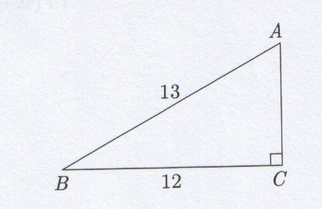
(4 točke)

4. Določite ničle polinoma $p(x)=x^{3}−4x^{2}+x+6\text{.}$
(4 točke)

5. Poenostavi izraz $\frac{\text{sin}2x}{\text{cos}(−2x)+1}$
(4 točk)

6. Trije nagrajenci si razdelijo nagrado 61000 tolarjev. Drugi dobi 25% več od prvega, tretji pa petino manj kot prvi. Koliko dobi vsak?
(5 točk)

7. Narišite premico $2x+3y−3=0$ ter določite njeno presečišče z abcisno osjo. Za katere x poteka premica nad x osjo?
(5 točk)

8. Rešite enačbo: $\text{log}(1−x)+\text{log}(1−2x)=\text{log}(1−7x)$
(5 točk)

9. V aritmetičnem zaporedju je prvi člen – 4, osmi pa 10. Izračunajte 17. člen zaporedja in vsoto prvih 15 členov.
(5 točk)

2. del
Izberite dve nalogi, obkrožite njuni zaporedni številki in ju rešite.

1. Dani sta kvadratna funkcija $f(x)=−x^{2}+2x+3$ in linearna funkcija $g(x)=3x+1$.
(Skupaj 15 točk)

a) Zapišite ničli in koordinati temena funkcije $f(x)\text{.}$
(5 točk)

b) Narišite obe funkciji v danem koordinatnem sistemu.
(5 točk)

c) Izračunajte koordinate presečišč grafov funkcij.
(5 točk)

2. Rob kocke meri 80 cm. Ostružimo jo v največji možni valj.
(Skupaj 15 točk)

a) Izračunajte razliko med površino kocke in površino valja.
(7 točk)

b) Izračunajte prostornino dobljenega valja. Rezultat zaokrožite na celo število dm³.
(3 točke)

c) Koliko odstotkov prostornine kocke znašajo ostružki?
(5 točk)

3. Izrazi $a=2^{x}$, $b=2^{3x−1}$, $c=2^{2x+4}$so trije členi zaporedja.
(Skupaj 15 točk)

a) Za $x=1$ sta a in b prva dva člena aritmetičnega zaporedja. Kateri zaporedni člen v tem zaporedju je c?
(6 točk)

b) Določite x tako, da bodo a, b in c prvi trije členi geometrijskega zaporedja.
(5 točk)

c) Z računom potrdi, da je $\text{ac}=\text{32}b\text{.}$
(4 točke)

